Муниципальное образование «Рыбаловское сельское поселение»
АДМИНИСТРАЦИЯ
РЫБАЛОВСКОГО СЕЛЬСКОГО ПОСЕЛЕНИЯ
с. Рыбалово
______________________________________________________________________________
Информационное сообщение

Администрация Рыбаловского сельского поселения сообщает о возможности приобретения земельных участков из земель сельскохозяйственного назначения (разрешенный вид пользования-садоводство), расположенных в садовом товариществе «Зорька», находящихся в собственности Муниципального образования «Рыбаловское сельское поселение». Данное садовое товарищество расположено в кадастровом квартале 70:14:0135007. Перечень имеющихся земельных участков перечислен ниже.

Получить более подробную информацию о земельных участках можно по адресу: Томский район, с. Рыбалово, ул. Коммунистическая, 7 и по телефону 8 (3822) 91-92-18.

с. т. «Зорька»

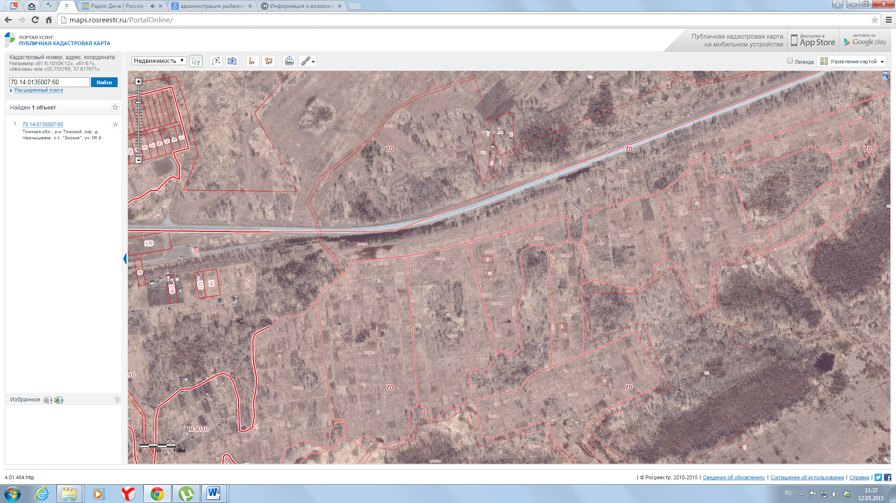
Кадастровый квартал в котором расположено с.т. «Зорька»

 | Томская обл., Томский район,  Окр.д.Чернышевка,  с.т. «Зорька»  уч. № 9 | 1000 кв.м | садоводство | 70:14:0135007:60
 | Томская обл., Томский район,  Окр.д.Чернышевка,  с.т. «Зорька»  уч. № 15 | 1000 кв.м | садоводство | 70:14:0135007:8
 | Томская обл., Томский район,  Окр.д.Чернышевка,  с.т. «Зорька»  уч. № 14 | 1000 кв.м | садоводство | 70:14:0135007:7
 | Томская обл., Томский район,  Окр.д.Чернышевка,  с.т. «Зорька»  уч. № 21 | 1000 кв.м | садоводство | 70:14:0135007:14
 | Томская обл., Томский район,  Окр.д.Чернышевка,  с.т. «Зорька»  уч. № 27 | 1000 кв.м | садоводство | 70:14:0135007:20
 | Томская обл., Томский район,  Окр.д.Чернышевка,  с.т. «Зорька»  уч. № 28 | 1000 кв.м | садоводство | 70:14:0135007:21
 | Томская обл., Томский район,  Окр.д.Чернышевка,  с.т. «Зорька»  уч. № 30 | 1000 кв.м | садоводство | 70:14:0135007:24
 | Томская обл., Томский район,  Окр.д.Чернышевка,  с.т. «Зорька»  уч. № 31 | 1000 кв.м | садоводство | 70:14:0135007:25
 | Томская обл., Томский район,  Окр.д.Чернышевка,  с.т. «Зорька»  уч. № 39 | 1000 кв.м | садоводство | 70:14:0135007:33
 | Томская обл., Томский район,  Окр.д.Чернышевка,  с.т. «Зорька»  уч. № 42 | 1200кв.м | садоводство | 70:14:0135007:37
 | Томская обл., Томский район,  Окр.д.Чернышевка,  с.т. «Зорька»  уч. № 43 | 1000кв.м | садоводство | 70:14:0135007:38
 | Томская обл., Томский район,  Окр.д.Чернышевка,  с.т. «Зорька»  уч. № 44 | 1000кв.м | садоводство | 70:14:0135007:39
 | Томская обл., Томский район,  Окр.д.Чернышевка,  с.т. «Зорька»  уч. № 48 | 1000кв.м | садоводство | 70:14:0135007:44
 | Томская обл., Томский район,  Окр.д.Чернышевка,  с.т. «Зорька»  уч. № 51 | 1100кв.м | садоводство | 70:14:0135007:48
 | Томская обл., Томский район,  Окр.д.Чернышевка,  с.т. «Зорька»  уч. № 52 | 1000кв.м | садоводство | 70:14:0135007:49
 | Томская обл., Томский район,  Окр.д.Чернышевка,  с.т. «Зорька»  уч. № 53 | 1000кв.м | садоводство | 70:14:0135007:50
 | Томская обл., Томский район,  Окр.д.Чернышевка,  с.т. «Зорька»  уч. № 54 | 1000кв.м | садоводство | 70:14:0135007:51
 | Томская обл., Томский район,  Окр.д.Чернышевка,  с.т. «Зорька»  уч. № 57 | 1100кв.м | садоводство | 70:14:0135007:54
 | Томская обл., Томский район,  Окр.д.Чернышевка,  с.т. «Зорька» | 1500кв.м | садоводство | 70:14:0135007:61
 | Томская обл., Томский район,  Окр.д.Чернышевка,  с.т. «Зорька»  уч. № 34 | 1000кв.м | садоводство | 70:14:0135007:28
 | Томская обл., Томский район,  Окр.д.Чернышевка,  с.т. «Зорька»  уч. № 58 | 1300кв.м | садоводство | 70:14:0135007:55

